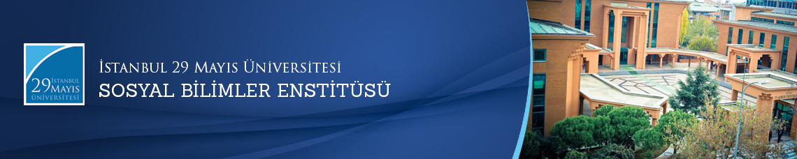

Yüksek Lisans Tezi Savunma Toplantısı
Öğrenci: Kamil ÖKTEM
Ana Bilim Dalı: Temel İslam Bilimleri
Bilim Dalı: Tefsir
Tez Başlığı: ‘’ Celaleddin es-Suyuti’nin (ö. 911/1505 ) Fahreddin
er-Razi’ye ( ö. 606/1210 ) Eleştirisi Bağlamında
Tefsir İlminin Neliği Meselesi’’
Tez Jürisi: Prof. Dr. Mehmet PAÇACI (Tez Danışmanı)
Prof. Dr. Mustafa ALTUNDAĞ
Prof. Dr. Ömer Çelik
Tarih-Saat: 28.08.2015 - 14:00
Yer: Edebiyat Fakültesi 112 Numaralı Toplantı Salonu
İstanbul 29 Mayıs Üniversitesi
